

**UNIVERSIDADE FEDERAL DE OURO PRETO**

DEPARTAMENTO DE ENGENHARIA DA COMPUTAÇÃO E SISTEMAS - DECSI

**TRABALHO PRÁTICO**

**Redes Neurais Perceptron e Aplicações Usando Linguagem Python**

**Disciplina: CSI 457 – Inteligência Artificial**

Aluno: Ícaro Bicalho Quintão Matrícula: EC - 14.1.8083

Aluno: Filipe Mazon Zacarias Matrícula: SI - 13.2.8593

**João Monlevade**

**2019**

### **Sumário**

**Sumário** **2**

**Introdução** **3**

**Objetivo** **4**

**O Código e Testes** **4**

**Conclusão** **7**

**Referências** **7**

### 

### 

### 

### 

### 

### 

### 

### **Introdução**

A Inteligência Artificial (IA) é o que existe de novidade em termos de ciências e engenharia. Juntamente com a biologia molecular, a IA é citada regularmente como “o campo em que eu mais gostaria de estar” por cientistas de outras disciplinas. Um aluno de física pode argumentar, com boa dose de razão, que todas as boas ideias já foram desenvolvidas por Galileu, Newton, Einstein entre outros. Mas a IA, por outro lado, ainda tem espaço para vários ‘Einsteins’ e ‘Edisons’ em tempo integral.

Uma das primeiras e mais brilhantes representações da IA é a Máquina de Turing, desenvolvida na Segunda Guerra Mundial para desvendar os códigos secretos de encriptação da máquina Enigma dos alemães. Desde então os estudos sobre a IA evoluíram muito até chegar nos tempos de hoje com inúmeras aplicações no cotidiano das pessoas como, por exemplo, os teclados de smartphones, e até sugestões de produtos para compras online.

Uma das áreas que se destaca dentro da IA é a Aprendizagem de Máquina (Machine Learning). Graças às novas tecnologias da computação, a Machine Learning de hoje não é como o Machine Learning do passado, ou seja, ela está em constante evolução. Ela nasceu do reconhecimento de padrões e da teoria de que máquinas podem aprender sem serem programadas para realizar tarefas específicas. Pesquisadores interessados em IA queriam saber se computadores podem aprender com dados. O aspecto iterativo do Machine Learning é importante porque, conforme os modelos são expostos a novos dados, eles conseguem se adaptar independentemente. Eles aprendem com cálculos anteriores para produzirem decisões e resultados confiáveis, passíveis de repetição. Essa ciência não é nada nova mas está ganhando um novo impulso e com esse impulso surgiram as redes neurais.

Uma Rede Neural Artificial é composta por várias unidades de processamento, cujo funcionamento é bastante simples. Essas unidades, geralmente são conectadas por canais de comunicação que estão associados a determinado peso. As unidades fazem operações apenas sobre seus dados locais, que são entradas recebidas pelas suas conexões. O comportamento inteligente de uma Rede Neural Artificial vem das interações entre as unidades de processamento da rede.

A operação de uma unidade de processamento (como vemos na Figura 1), proposta por McCulloch e Pitts em 1943, pode ser resumida da seguinte maneira:

* Sinais são apresentados à entrada;
* Cada sinal é multiplicado por um número, ou peso, que indica a sua influência na saída da unidade;
* É feita a soma ponderada dos sinais que produz um nível de atividade;
* Se este nível de atividade exceder um certo limite (threshold) a unidade produz uma determinada resposta de saída.

Figura 1: Representação de um neurônio artificial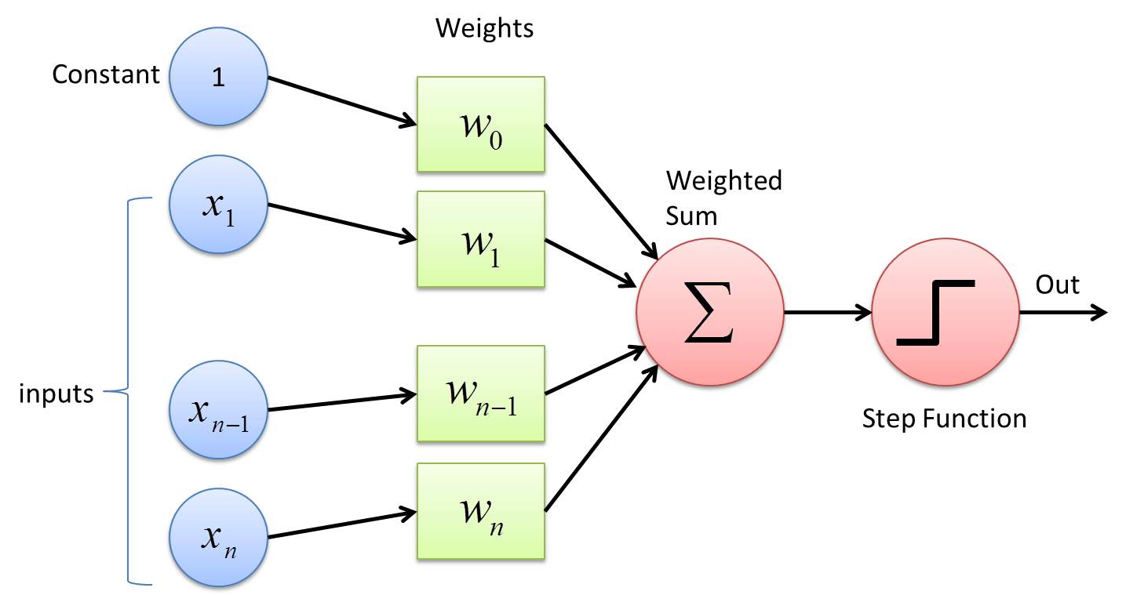

### **Objetivo**

O objetivo do trabalho é o reconhecimento de E-mails SPAM usando uma RNA (Rede Neural Artificial) Perceptron.

### **O Código e Testes**

O algoritmo inicia lendo a base de dados em formato .csv, carregamos então a base de dados utilizada no exercício prático do KNN para treinar o Perceptron, ela foi então dividida em duas: uma para treinamento e uma para teste, na proporção de 60% e 40%, respectivamente. Para evitar dados polarizados ou viciados, a divisão foi feita aleatoriamente. Com os dados embaralhados, treinamos o Perceptron com os dados de treinamento e testamos com os dados de testes, exibimos a matriz de confusão e as medidas de sensibilidade e especificidade. Ao final do trabalho plotamos o gráfico do histórico de Erro X Tempo (interações). Sendo assim, obtivemos os seguintes resultados:

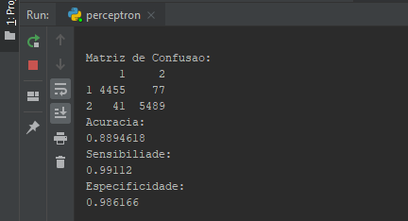

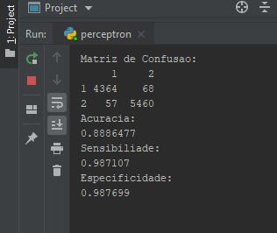

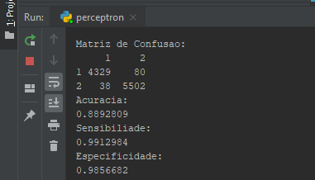

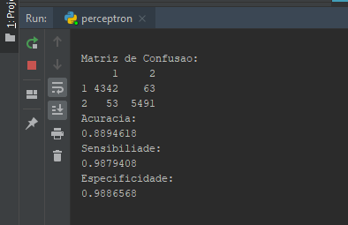

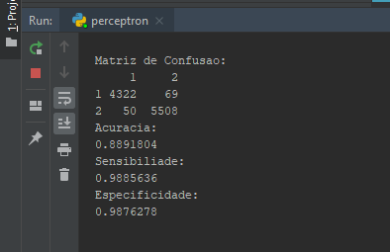

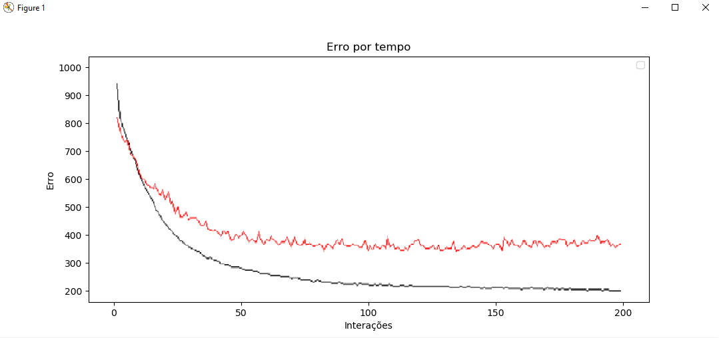

### **Conclusão**

A Rede Neural Artificial é um excelente algoritmo para Aprendizagem de Máquina pela sua alta capacidade de aprendizagem. O resultado obtido foi relativamente bom, o algoritmo tem um retorno de 88% de assertividade em média. A fim de encontrar um melhor resultado, foi ajustado parâmetros de quantidade de neurônios e valor de maxit, conseguindo, com isso, uma melhora significativa. Apesar do desempenho do programa ter sido abaixo do que era esperado, o trabalho se mostrou muito importante para expandir o conhecimento que anteriormente era apenas teórico para um âmbito prático. Conclui-se então que o trabalho foi um sucesso, dentro do que fora esperado.

### **Referências**

RUSSEL, S.; NORVIG, P.; Artificial Intelligence: A Modern Approach. Prentice-Hall, Second Edition, 2003.